新疆维吾尔自治区 新疆生产建设兵团 2022年初中学业水平考试数学试题卷
考生须知：
1．本试表分为试题卷和答题卷两部分，试题共4页，答题卷共2页．
2．考试时间120分钟．
3．不得使用计算器．
一、单项选择题（本大题共9小题，请按答题卷中的要求作答）
1. 2的相反数是（ ）
A. B. C. D. 2
2. 如图是某几何体的展开图，该几何体是（ ）
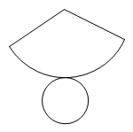
A. 长方体 B. 正方体 C. 圆锥 D. 圆柱
3. 平面直角坐标系中，点P(2，1)关于x轴对称的点的坐标是（ ）
A. B. C. D.
4. 如图．AB与CD相交于点O，若，则（ ）
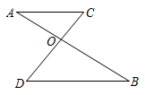
A. B. C. D.
5. 下列运算正确的是（ ）
A. B. C. D.
6. 若关于x的一元二次方程有两个实数根，则k的取值范围是（ ）
A. B. C. D.
7. 已知抛物线，下列结论错误的是（ ）
A. 抛物线开口向上 B. 抛物线的对称轴为直线 C. 抛物线的顶点坐标为 D. 当时，y随x的增大而增大
8. 临近春节的三个月，某干果店迎来了销售旺季，第一个月的销售额为8万元，第三个月的销售额为11.52万元，设这两个月销售额的月平均增长率为x，则根据题意，可列方程为（ ）
A. B. C. D.
9. 将全体正偶数排成一个三角形数阵：
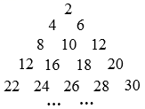
按照以上排列的规律，第10行第5个数是（ ）
A. 98 B. 100 C. 102 D. 104
二、填空题（本大题共6小题，请把答案填在答题卷相应的横线上）
10. 若在实数范围内有意义，则x的取值范围为__________．
11. 已知点 M（1，2）在反比例函数的图象上，则 k＝____．
12. 同时抛掷两枚质地均匀的硬币，则两枚硬币全部正面向上的概率是___．
13. 如图，⊙的半径为2，点A，B，C都在⊙上，若．则的长为_____（结果用含有的式子表示）
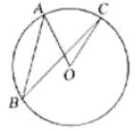
14. 如图，用一段长为的篱芭围成一个一边靠墙的矩形围栏（墙足够长），则这个围栏的最大面积为_______．
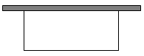
15. 如图，四边形ABCD是正方形，点E在边BC的延长线上，点F在边AB上，以点D为中心将绕点D顺时针旋转与恰好完全重合，连接EF交DC于点P，连接AC交EF于点Q，连接BQ，若，则______．
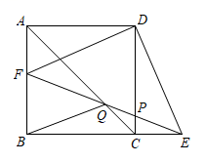
三、解答题（本大题共8小题，解答应写出必要的文字说明、证明过程或演算步骤）
16. 计算：
17. 先化简，再求值：，其中．
18. 在中，点D，F分别为边AC，AB中点．延长DF到点E，使，连接BE．
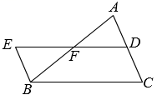
（1）求证：；
（2）求证：四边形BCDE是平行四边形．
19. 某校依据教育部印发《大中小学劳动教育指导纲要（试行）》指导学生积极参加劳动教．该校七年级数学兴趣小组利用课后托管服务时间，对七年级学生一周参加家庭劳动次数情况．开展了一次调查研究．请将下面过程补全．
①收集数据
通过问卷调查，兴趣小组获得了这20名学生每人一周参加家庭劳动次数，数据如下：3 1 2 2 4 3 3 2 3 4 3 4 0 5 5 2 6 4 6 3
②整理、描述数据：
整理数据，结果如下：
分组 | 频数
 | 2
 | 10
 | 6
 | 2
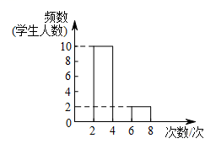
③分析数据
平均数 | 中位数 | 众数
3.25 | a | 3
根据以上信息，解答下列问题：
（1）兴趣小组计划抽取该校七年级20名学生进行问卷调查，下面的抽取方法中，合理的是（ ）
A．从该校七年级1班中随机抽取20名学生
B．从该校七年级女生中随机抽取20名学生
C．从该校七年级学生中随机抽取男、女各10名学生
（2）补全频数分布直方图；
（3）填空：___________；
（4）该校七年级现有400名学生，请估计该校七年级学生每周参加家庭劳动的次数达到平均水平及以上的学生人数；
（5）根据以上数据分析，写出一条你能得到的结论．
20. A，B两地相距，甲、乙两人分别开车从A地出发前往B地，其中甲先出发，如图是甲，乙行驶路程随行驶时间变化图象，请结合图象信息．解答下列问题：
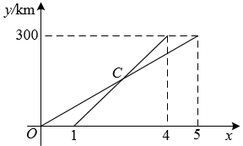
（1）填空：甲的速度为___________；
（2）分别求出与x之间的函数解析式；
（3）求出点C的坐标，并写点C的实际意义．
21. 周米，王老师布置了一项综合实践作业，要求利用所学知识测量一栋楼的高度．小希站在自家阳台上，看对面一栋楼顶部的仰角为，看这栋楼底部的俯角为，已知两楼之间的水平距离为，求这栋楼的高度．（参考数据：）
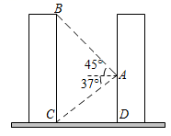
22. 如图，⊙是的外接圆，AB是⊙的直径，点D在⊙上，，连接AD，延长DB交过点C的切线于点E．
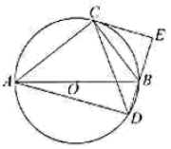
（1）求证：；
（2）求证：；
（3）若，求DB的长．
23. 如图，在巾，，点O为BC的中点，点D是线段OC上的动点（点D不与点O，C重合），将沿AD折叠得到，连接BE．
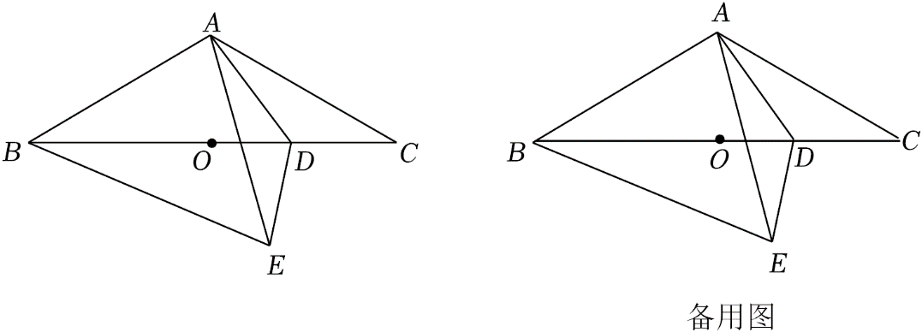
（1）当时，___________；
（2）探究与之问数量关系，并给出证明；
（3）设，的面积为x，以AD为边长的正方形的面积为y，求y关于x的函数解析式．

